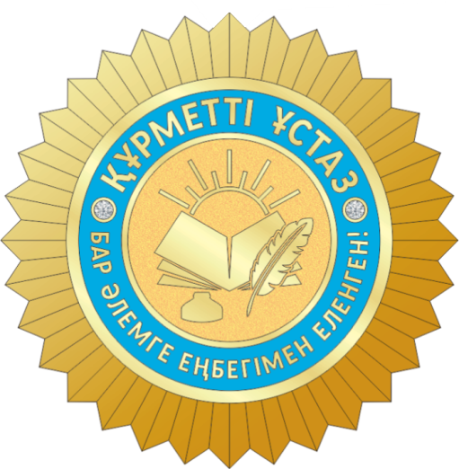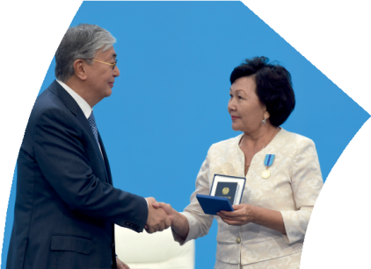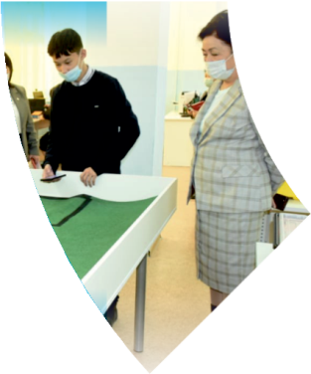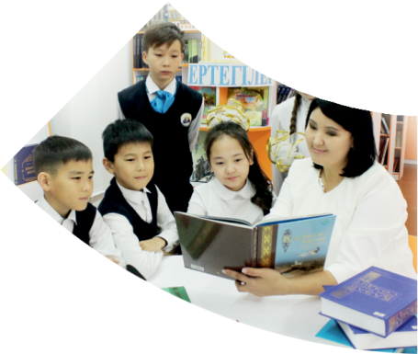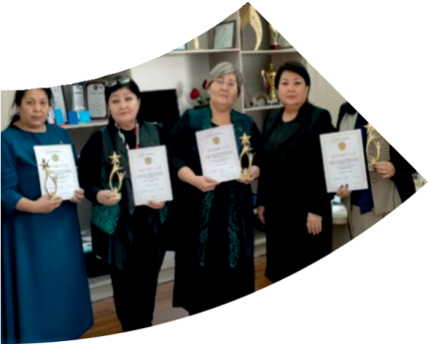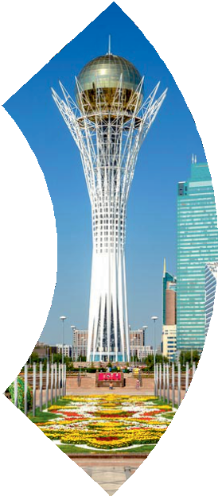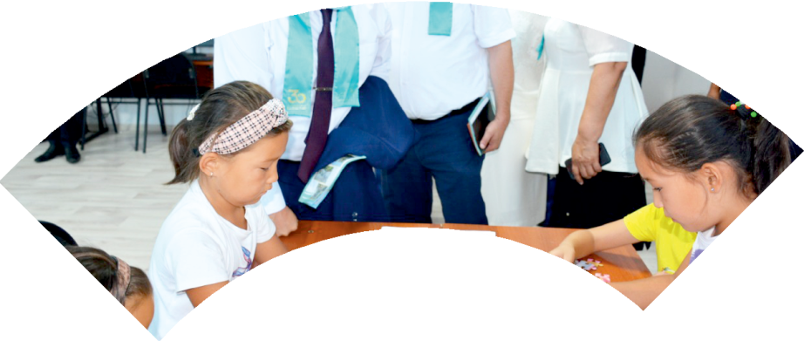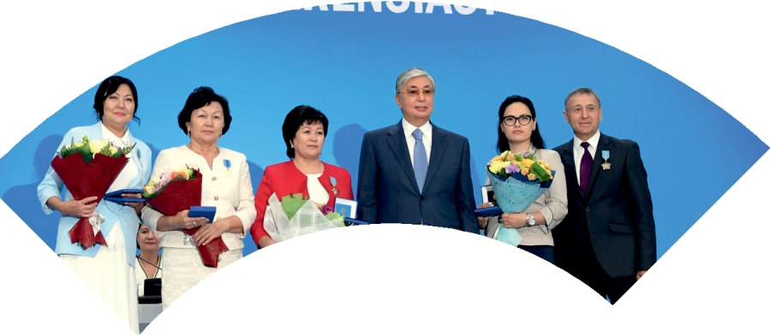

**Құрметті ұстаз – бақ**

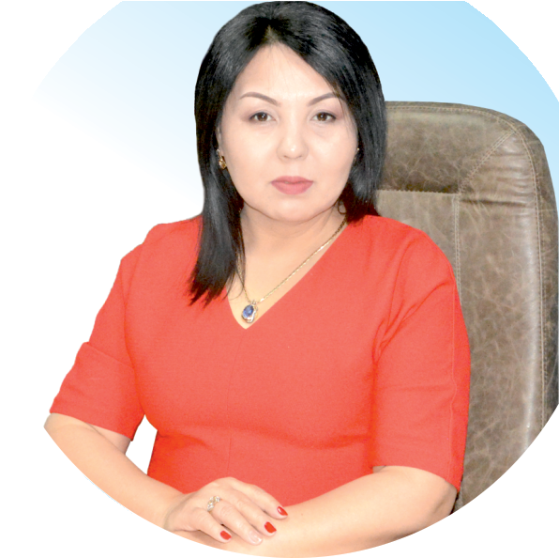

**сыйлаған еңбегі,**

**Абыройлы, сыйлы жандар**

**елдегі**

***ЕСЕН Бақыткүл Артыққызы,***



***бас редактор***

Адамзатқа бақыт сыйлайтын басты құндылық білім екені белгілі. Кез-келген мемлекеттің бәсекеге қабілеттілігі де ең алдымен азаматтарының білім деңгейіне байланысты болатынын өмірдің өзі дәлелдеуде. Сондықтан да Қазақ Елінің ғажап елге айналуы үшін білім саласын басым бағытта дамытуға бәріміз өз үлесімізді қосуымыз керек деп ойлаймын. Қазақстан Республикасының Президенті Қасым-Жомарт Тоқаев ««Ұстазы жақсының ұстамы жақсы» деген халқымыз. Ұстазсыз адам болмайды. Бәріміз де кезінде мұғалімнің тәлімін алып, білімін үйрендік. Сондықтан болашаққа жол сілтейтін мұғалімнің еңбегін лайықты бағалау – өте маңызды міндет» деп атап өтіп, ұстаздардың еңбегін жоғары бағалаған болатын.

Еліміздің өркендеуіне өлшеусіз үлес қосып, жарқын болашағымыз жас ұрпаққа сапалы білім, жақсы тәрбие беру жолында аянбай еңбек етіп жүрген ұстаздар қауымына қандай құрмет көрсетсек те жарасады. Осыған орай редакциямыз «Мұғалімдер күні» мерекесі, «Ұлт ұстазы Ахмет Байтұрсыновқа 150 жыл» мерейтойына орай қоғамда Ұстаздар қауымының ұлы еңбегін бағалап, білім саласының дамуына сүбелі үлес қосып жүрген ұстаздарымызды дәріптеу, оларға алғыс білдіріп, «ҚҰРМЕТТІ ҰСТАЗ» төсбергісімен марапаттау, мадақтау мақсатында«ҚҰРМЕТТІ ҰСТАЗ**»**Республикалық байқауын ұйымдастырған болатынбыз. Байқауға республика көлеміндегі мектепке дейінгі, орта, арнайы, мамандандырылған, қосымша, жалпы орта, техникалық және кәсіптік білім беру ұйымдарының кемінде 5 жыл үздіксіз педагогикалық еңбек өтілі бар ұстаздары қатысты. Педагог кадрлардың теориялық білімі мен практикалық дағдыларын тереңдету, педагог мәртебесін арттыру, сапалы білімге қолжетімділікті арттыратын ең құнды материалдарды жинақтап, жақсы мұғалімдердің тәжірибе алаңын құру, кәсіби деңгейін ұдайы көтеріп отыру, теориялық білімі мен әдістемелік біліктілігін үздіксіз жетілдіру, мұғалімдерді оқытудың озық әдіс-тәсілдерімен қаруландыра отырып, шығармашылық жұмыстарын баспа беттерінде жариялауға мүмкіндік жасау, жаңаша жұмыс жасауға ынталандыру, олардың еңбегіне алғыс айту мақсатында ұйымдастырған байқауымызға еліміздің барлық аймақтарының ұстаздары белсенді қатысқаны бізді үлкен қуанышқа бөледі.

Байқау жеңімпаздарына «Мұғалімдер күні мерекесіне орай «ҚҰРМЕТТІ ҰСТАЗ» төсбелгісі мен арнайы Грамотасы беріліп, педагогтың шығармашылық еңбегі болып табылатын жаңартылған білім бағдарламасының әдіс-тәсілдерін қолданып өткізген ашық сабағы «БІЛІМ ШЫҢЫ-ҒЫЛЫМ СЫРЫ» журналының bilim-shini.kz сайтында жарияланып отыр. Байқаудың барлық қатысушылары Сертифкатталды. Бұл өз кезегінде педагогтардың ең құнды материалдары жинақталып, озық тәжірибе алаңының құрылуының бастамасы болуда.

Құрметті ұстаз – бақ сыйлаған еңбегі, абыройлы, сыйлы жандар елдегі. Біз білікті ұстаздардың арқасында ғана білімді елге айналатынымызды түсінетін кез келді. Білімді елдің ғана болашағы жарқын болатыны бүгінде баршаға аян. Құрметті ұстаздарымызды қадірлей білейік, білімді балаларымызды бағалай білейік!

Мұғалімнің тегі: Әленова Айбала Оқапқызы

Мектебі: № 163 мектеп – лицей

Пәні: Бастауыш сынып мұғалімі

Сыныбы: 2 сынып

Облысы: Алматы қаласы

Ауданы: Медеу ауданы

ЖЕТІСТІКТЕРІ (2020,2021,2022 жылдарғы): **1)**Алғыс хат, А.Құнанбайұлының 175 жылдығына орай ұйымдастырылған «Абай әлемі» атты, қала мектеп оқушылар арасындағы,ақын өлеңдерін мәнерлеп оқу және көркем сурет салу байқауына шәкірттеріңізбен қатысып, жоғары дәрежелі өнер көрсеткендері үшін алғыс білдіреміз. «Оқушылар сарайы» МКҚК директоры А.Б.Байсымақова,2020ж. **2)** Диплом, ІІІ халықаралық конкурс «Ашық сабақ- 2020» ІІ дәрежелі дипломмен марапатталады. «МАНПиИД» диреторы Н.Э.Нурманалиев, 2020 ж. **3)** «Логикаға алғашқы қадам» курсынан «Логикалық есептерді шығару жолдары» тақырыбында 28 сағаттық жүктеме көлемінде өтіп өз біліктілігін арттырды. «Baulu Mektebi» Қ.Сұлтанханұлы 2020ж. **4)**Сертификат «Online Uztaz» курсынан 28 сағаттық жүктеме көлемінде онлайн педагогикалық біліктілігін арттырды. «Baulu Mektebi» Қ.Сұлтанханұлы 2020ж. **5)** Сертификат «Бастауыш сынып математикасы» курсынан математика пәнін оқытудың жаңаша әдістемелік негіздерін 72 сағаттық жүктеме көлемінде өтіп, жақсы меңгергені үшін беріледі. «Baulu Mektebi» Қ.Сұлтанханұлы 2020ж. **6)** Сертификат, А.Құнанбаевтің 175 – жылдық мерейтойына арналған «Қазіргі жағдайда білім алушы жастарға ұлттық тәрбие берудің өзекті мәселелері» атты онлайн халықаралық ғылыми – тәжірибелік конференцияға қатысқаны үшін. Абай атындағы ҚҰПУ ректоры Т.О.Балыкбаев, 2020ж. **7)** Диплом, І дәрежелі, IV Республикалық «Үздік педагог» олимпиадасының жеңімпазы, Qaztest.kz төрайымы: профессор Г.С. Сұлтанбаева, 2021ж. **8)** Құрмет грамотасы, IV Республикалық «Үздік педагог» олимпиадасының қорытынды кезеңінде үздік нәтиже көрсеткені үшін марапатталады.Qaztest.kz төрайымы: профессор Г.С. Сұлтанбаева, 2021ж. **9)** Сертификат, «Педагогтердің цифрлық құзырлығын дамыту» тақырыбында біліктілікті арттыру курсынан өткенін растайды. «Өрлеу» БАҰО» АҚ Басқарма Төрағасы А.Мухаметжанова, 2021ж. **10)** Сертификат, «Мектептерде саналы ұрпақ тәрбиелеуді ғылыми – практикалық тұрғыдан іске асыру жолдары» жобасы аясында ұйымдастырылған семинарына қатысқанын растайды. ҚББЖТҒӘО басшысы А.А.Дупик. 2022ж.

**МАТЕРИАЛ ТАҚЫРЫБЫ:** *«Қазақ тіл – білімінің атасы Ахмет Байтұрсыновқа*

*150 жыл»*

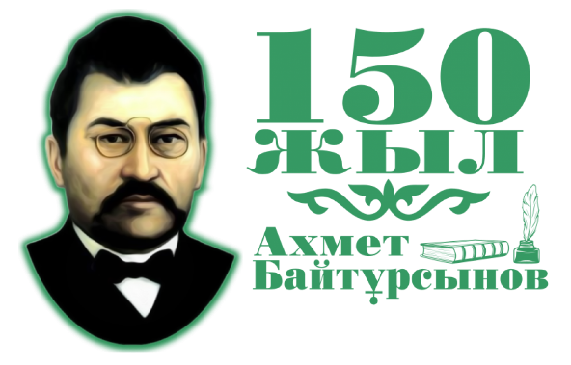

«Тіл мерекесіне» орай ұйымдастырылған *«Қазақ тіл – білімінің атасы Ахмет Байтұрсыновқа 150 жыл»* атты ақындармен кездесу іс – шарасы Алматы қаласы Медеу ауданы, №163 мектеп – лицейінде ұйымдастырылды.

Ана тіліміз қазірде үлкен өріске жол тартты. Дегенмен "Ана тілі - қазақ тілі" деген сөзді қағазға емес, көкірегімізге жазатын уақыт жетті. Ұйымдастырылған кештің мақсаты ана тілімізді қадірлеу, мемлекеттік тіл мәртебесін көтеру. Ана тіліміздің тұғырының мықты болуына негіз болған бабаларымыздың өсиетін ұран ету және құрметтеуге баулу. Бұл шарағаақын, аудармашы, «Серпер» сыйлығының лауреаты, Қазақстан Жазушылар одағының мүшесі, Қазақстан Республикасының Ақпарат саласының үздігі, Қазақстан Республикасының Мәдениет саласының үздігі, «Мөлдір бұлақ» журналының бас редакторы Саят Қамшыгер және драматург, өнертану ғылымының магистры Мырзабек Нәсіпханұлы арнайы қонақ болып келді.

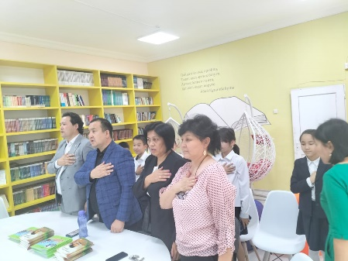 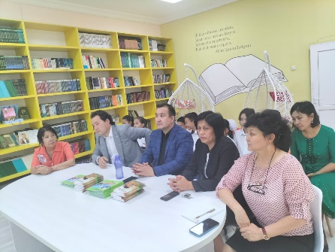 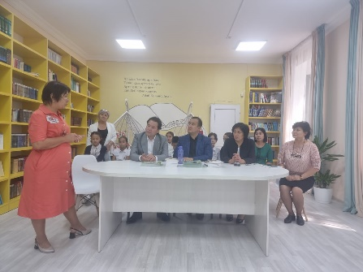

№163 мектеп – лицейінің директоры Абдикашева Индира Сатыбалдиевна және директордың оқу істері жөніндегі орынбасары Кумарбекова Гулжан Кумарбековна «Тілдер мерекесімен» құттықтап, тіл туралы заңның қабылданғанынан мағлұмат беріп, балаларға өз тілектерін білдірді.

Тіл – қандай ұлтта, елде болмасын әрқашан қастерлі де құдіретті. Ол әрбір адамға ана сүтімен бірге еніп, қалыптасады. Тіл - әрбір елдің жаны.

Тіл мерекесі бұған дейін (1998 жылдың 20 қаңтарынан бастап )22 қыркүйек атап өтілетін мереке, 2017жылғы үкімет басшысы Бақытжан Сағынтаев «Қазақстан Республикасында мереке күндер тізбесін бекіту туралы» қаулысымен 5 қыркүйекке ауыстырылған. Атаулы датаның өзгеру себебі-«Ұлттың сақталуына да, жоғалуына да себеп болатын нәрсенің қуаттысы – тіл» деген ұлағатты сөз қалдырған, қазақ халқының тағдыры мен тілі үшін күрескен Алаш арысы, ұлт ұстазы Ахмет Байтұрсынұлының туған күнімен байланысты. Бүгін барша қазақстандық қазақ әліпбиінің негізін салған ғалымның туған күнінде Тілдер мерекесі тойланбақ.

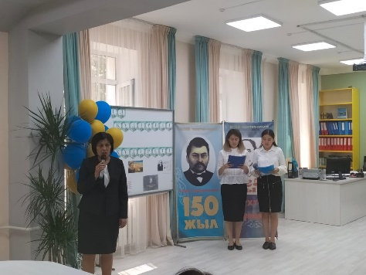 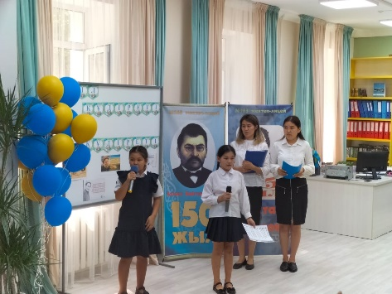 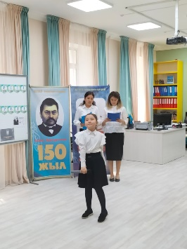

Сүйемін туған тілді - анам тілін

Бесікте жатқанымда-ақ берген білім

Шыр етіп жерге түскен минутімнен

Құлағыма сіңірген таныс үнім, - дей келе, кешімізді бастауыш сынып оқушылары атаулы мерекеге арнайы дайындап келген өнерлерін паш етті. Қазақ,орыс, ағылшын тілдерінде тіл туралы өлеңдерін мәнерлеп оқып, үш тілде шырқалған әндер кешімізді қыздыра түсті. Сонымен қатар, келген қонақтырымыз Ахмет Байтұрсынұлының 150 жылдығына орай дайындап келген өлең жолдарын оқушыларға оқып және құттықтау сөздерін арнады.

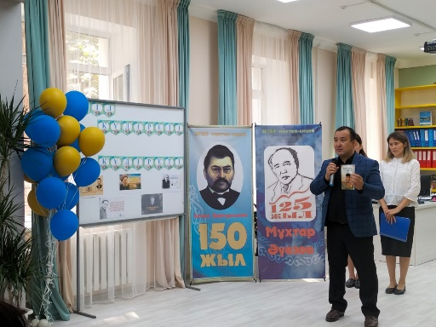 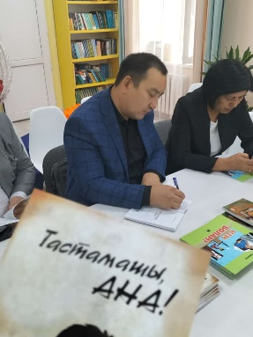 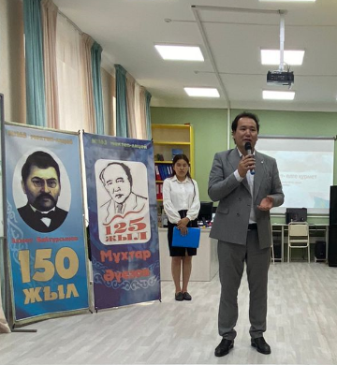

Сырлы сұқбатқа толы болған әсерлі кеште оқушылар ақындардың өмірі мен шығармашылығымен, адами болмысы мен рухани әлемімен жақын таныса алды. Өлең десе ішкен асын жерге қоятын ақындардың жүрегін жарып шыққан жырларын тыңдап, ақын өлеңдерімен рухани сусындап қайтты. Кеш соңына дейін тапжылмай отырғандығынан-ақ жас тыңдармандардың қара өлеңге деген махаббатын аңғаруға болады. Бұл рухани кешті ұйымдастыруға мұрындық болған бастауыш сынып мұғалімдерінің жұмыстары көңілге жылылық ұялатты.

Тамаша кеш соңында, ақын Саят Қамшыгер мырза «Кім боламын?» және «Тастамашы ана» атты кітаптарын оқушыларға және ұстаздарға қолтаңбасы мен тілектерін жазып сыйға тартты.

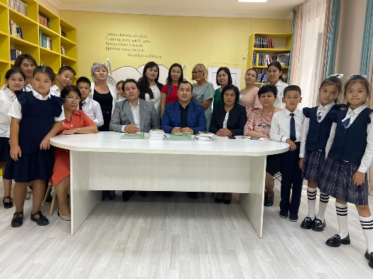 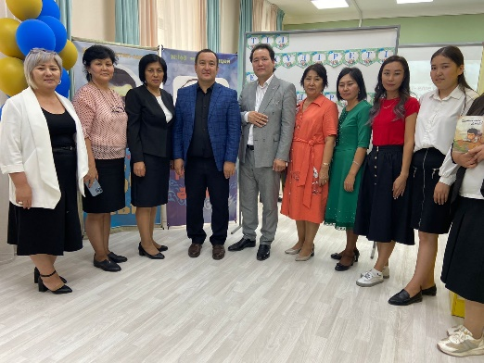

Мектеп – лицейдің әкімшілігі мен ұтаздары ақындардың шығармашылығына ерекше табыс тілеп, өзекжарды тілектерін жаудырды. Сый-сияпаттарын тапсырып, құрмет көрсетті. Ақындар өз кезегінде жиналған қауымға ризашылықтарын білдіріп, ақ тілектерін арнап, оқушылармен естелікке суретке түсті.